Leitern (tragbar)
siehe auch Drehleiter-/Hubrettungsgeräteeinsatz

Allgemeine (Vorgehens-)Hinweise

allgemein
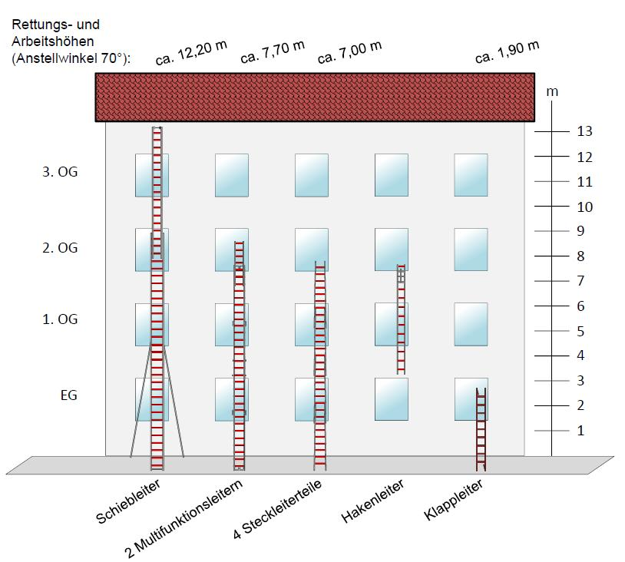Leiterhöhen
Für die erreichbaren Geschosse wird von 3 m Geschosshöhe ausgegangen. Bildquelle: FwDV 10

Einsatzgrundsätze (nach FwDV 10)
- Leitern auf Verkehrswegen absichern.
- Leiterfüße nicht auf ungeeignete Unterlagen oder weichen oder glatten Untergrund aufsetzen. Ggf. gegen Wegrutschen oder Einsinken sichern.
- Bei Anlegeleitern mindestens 1 m (3 Sprossen) Überstand. Sind andere gleichwertige Möglichkeiten zum Festhalten vorhanden (z. B. Geländerholme, Fensterlaibungen), ist es ausreichend, wenn Leitern bis zur Höhe des Überstiegs reichen. Leitern nicht über den Auflagepunkt hinaus besteigen.
- Leiter an sichere Auflagepunkte anlegen und beim Steigen sichern.
- Eine angestellte, unbesetzte Leiter nicht entfernen (Anleiterbereitschaft!).
- Umfallen und Wegrutschen von unbesetzten Leitern verhindern.
- Strahlrohreinsatz nur, wenn Leiter am Leiterkopf befestigt und Strahlrohrführer gegen Absturz gesichert ist. Abstände zu spannungsführenden Teilen halten! Strahlrohr darf nur bis Winkel von 15° zur Seite bewegt werden. Ruckartiges Öffnen und Schließen vermeiden.
- Schlauchleitungen nicht auf Leiter verlegen oder befestigen (Ausnahme: Strahlrohreinsatz auf der Leiter).
- Maximal zulässige Belastung nicht überschreiten!
Nach Überschreitung Leiter der weiteren Benutzung entziehen, auch wenn keine Schäden sichtbar sind.
- Schadhafte Leitern sind der Benutzung sofort zu entziehen.
- Beim Aufrichten auf elektrische Leitungen achten! Abstände zu spannungsführenden Teilen halten!
- Bei Anlegeleitern auf richtigen Anstellwinkel achten (65° - 75°).
- Nach jeder Benutzung Sichtprüfung durchführen.

Steckleiter
Anzahl  Leiterteile | Rettungshöhe | Leiterlänge | Masse (max.)
Anzahl  Leiterteile | Rettungshöhe | Leiterlänge | Holz | Aluminium
1 | 1,60 m | 2,70 m | 14 kg | 10 kg
2 | 3,40 m | 4,60 m | 28 kg | 20 kg
3 | 5,20 m | 6,50 m | 42 kg | 30 kg
4 | 7,00 m  (2. OG) | 8,40 m | 56 kg | 40 kg

3-teilige Schiebleiter
Rettungshöhe |  | 12,20 m (3. OG)
Leiterlänge |  | 14,00 m
Masse  (max.) | Holz | 100 kg
Masse  (max.) | Aluminium | 75 kg
Im Freistand darf die Leiter nur bis zur Höhe der Stützen bestiegen werden!

Multifunktionsleiter
Die Werte gelten für zwei ineinandergesteckte Multifunktionsleitern mit Aufsteckleiter.
Rettungshöhe | 7,70 m (2. OG)
Leiterlänge | 9,20 m
Masse (ca.) | 50 kg

Klappleiter
Rettungshöhe | 1,90 m
Leiterlänge | 3,00 m
Masse (max.) | 10 kg
Klappleitern dürfen nicht als Hebel oder Rammbock verwendet werden!

Hakenleiter
Leiterlänge | 4,40 m
Masse (max.) | 12 kg

Quellenangabe
- FwDV 10: Die tragbaren Leitern
- Landesfeuerwehrverband Bayern: Fachinformation zu tragbaren Leitern für die Personenrettung, Anwendung der Multifunktionsleiter nach DIN EN 1147
- B1-Lehrgang 02/2012 am Führungs- und Schulungszentrum der BF Köln
- Hamilton. Handbuch für den Feuerwehrmann. Ulrich Kortt et al. Richard Boorberg Verlag. 2004

Stichwörter
tragbare Leitern
Tracedump:
newBaseSize: 16pt
newBaseSizeInPt: 16

